UT 1. Almacenamiento de la información

Nombre: Laura Díaz Cheung

1. -Enumera 10 usos que puede tener una base de datos.
Para una clínica veterinaria, un colegio, un restaurante para gestionar los clientes que van, que platos sirven, que ingredientes necesitan, etc. Para un aeropuerto para gestionar el tema de vuelos, tripulantes de cabina, pilotos, etc. Para una biblioteca pública, almacenar autores de libros y los libros que ha escrito, en un laboratorio para clasificar las medicinas, bacterias, investigaciones, etc. Para una ONG y para una empresa gestionar el sueldo de sus trabajadores, el beneficio, las perdidas, etc.

2.- Clasifica los tipos de fichero según su contenido.
Puede ser de texto, es decir de caracteres alfanuméricos o binario, es decir, de 0 y 1

3.- ¿Dónde almacenan las bases de datos la información?
Normalmente en discos duros u otros dispositivos externos de almacenamiento.

4.- Define los siguientes conceptos:

- Dato: registro de un concepto, transacciones o sucesos, es información no tratada.
- Tipo de dato: nos dirá cómo trabajar con el dato y qué operaciones podremos realizar.
- Campo: característica o propiedad de una entidad.
- Registro: son los datos de un cliente, mascota...
- Tabla: reúne toda la información que están relacionados entre sí, compuesto por registros y atributos.
- Relación: es lo mismo que tabla.
- Consulta: busca y recoge información de una o más tablas.

5.- ¿En qué consiste la función de seguridad de una base de datos?
Permite al administrador gestionar los permisos en la base de datos para mantener la seguridad y que nadie ajeno utilice la base de datos.

6.- ¿Cómo garantiza la integridad de los datos un SGBD?
Gestionando los permisos a los usuarios, deberá gestionarse solo poniendo al personal de la empresa que realmente sepa utilizar los datos.

7.- ¿Qué quiere decir que una BD soporta concurrencia?
Que varios usuarios pueden acceder a la base de datos al mismo tiempo.

8.- ¿Cuál es la función del lenguaje DDL? ¿Y del DML?
Permite definir las estructuras de datos, sus relaciones o restricciones que deben cumplir.

9.- Define el nivel interno de un SGBD.
Es la estructura física de la base de datos mediante un esquema interno o físico encargado de detallar el almacenamiento físico.

10.- Indica cinco funciones del Administrador de una Base de datos.
Gestiona permisos de los usuarios, coordina y vigila la utilización de la BD y se encarga de adquirir los recursos software y hardware necesarios.

11.- Buscar y explicar ejemplos de modelo jerárquico y del modelo en red.
Modelo jerárquico para unos profesores que dan una asignatura y tienen varios cursos a los que dan clase, este modelo es 1:n entonces, por ejemplo, un profesor que da matemáticas puede tener varios cursos, pero un curso no puede tener a varios profesores que les enseñen la misma materia.
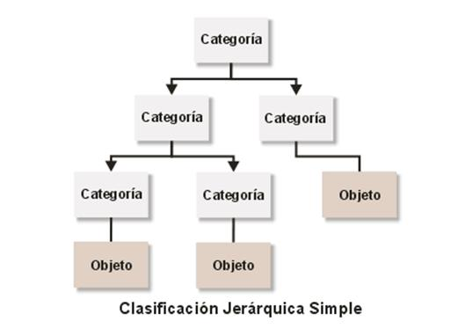

Modelo en red para un banco que tiene clientes asociados a cuentas, los clientes pueden tener mas de 1 cuenta y 1 cuenta puede tener mas de 1 titular.

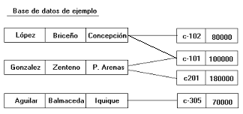

12.- Define los siguientes conceptos y busca ejemplos:

- Base de datos documentales: constituida por un conjunto de programas que almacenan, recuperan y gestionan datos de documentos. Por ejemplo: una base de datos con información de películas y los actores de éstas.

- Base de datos compartida: distintos usuarios pueden acceder a la información de la base de datos, pero para un propósito distinto. Por ejemplo: la información del departamento de empleados es compartida para el departamento de recursos humanos y a la vez para los jefes, pero cada uno no tiene porqué utilizar los datos para el mismo fin.

- Base de datos de acceso público: puede acceder cualquier usuario y utilizar la información de las bases de datos. Por ejemplo: Autores y sus libros, los usuarios pueden ver qué autor ha escrito x libro.

- Base de datos de organismos públicos: acceden usuarios de la administración para comprobar datos de un ciudadano. Por ejemplo: una base de datos que contiene todos los datos de un ciudadano como su nombre, apellidos, fecha de nacimiento, número de DNI...

- Bases de datos deductivas: compuesto aparte de bases de datos, también de reglas deductivas, es decir, que realizan las consultas por medio de reglas lógicas.

- Base de datos multidimensional: se basan en la creación de aplicaciones OLAP. Utiliza la idea de un cubo para representar las dimensiones de los datos.

- Base de datos transaccional: diseñado para recolectar, almacenar, modificar y recuperar todo tipo de información generada en las transacciones. Permite realizar muchas consultas cortas en poco tiempo, manteniendo la integridad de la información. Su uso es mínimo. Por ejemplo: se utilizan en análisis de calidad, que envíes información y te devuelva una respuesta rápida.

